Figure

阿里云配置

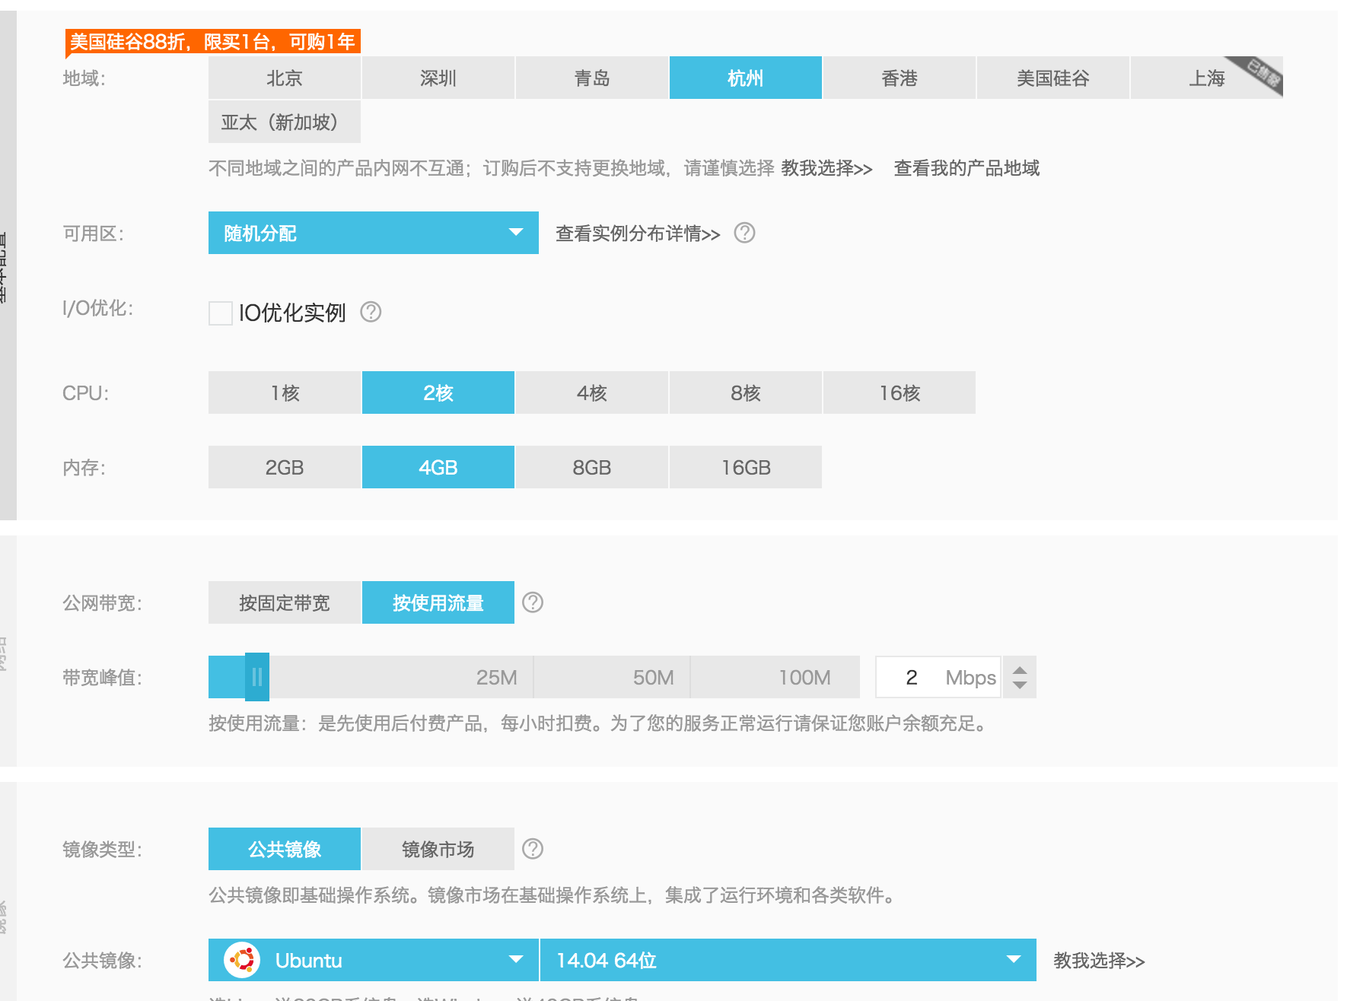

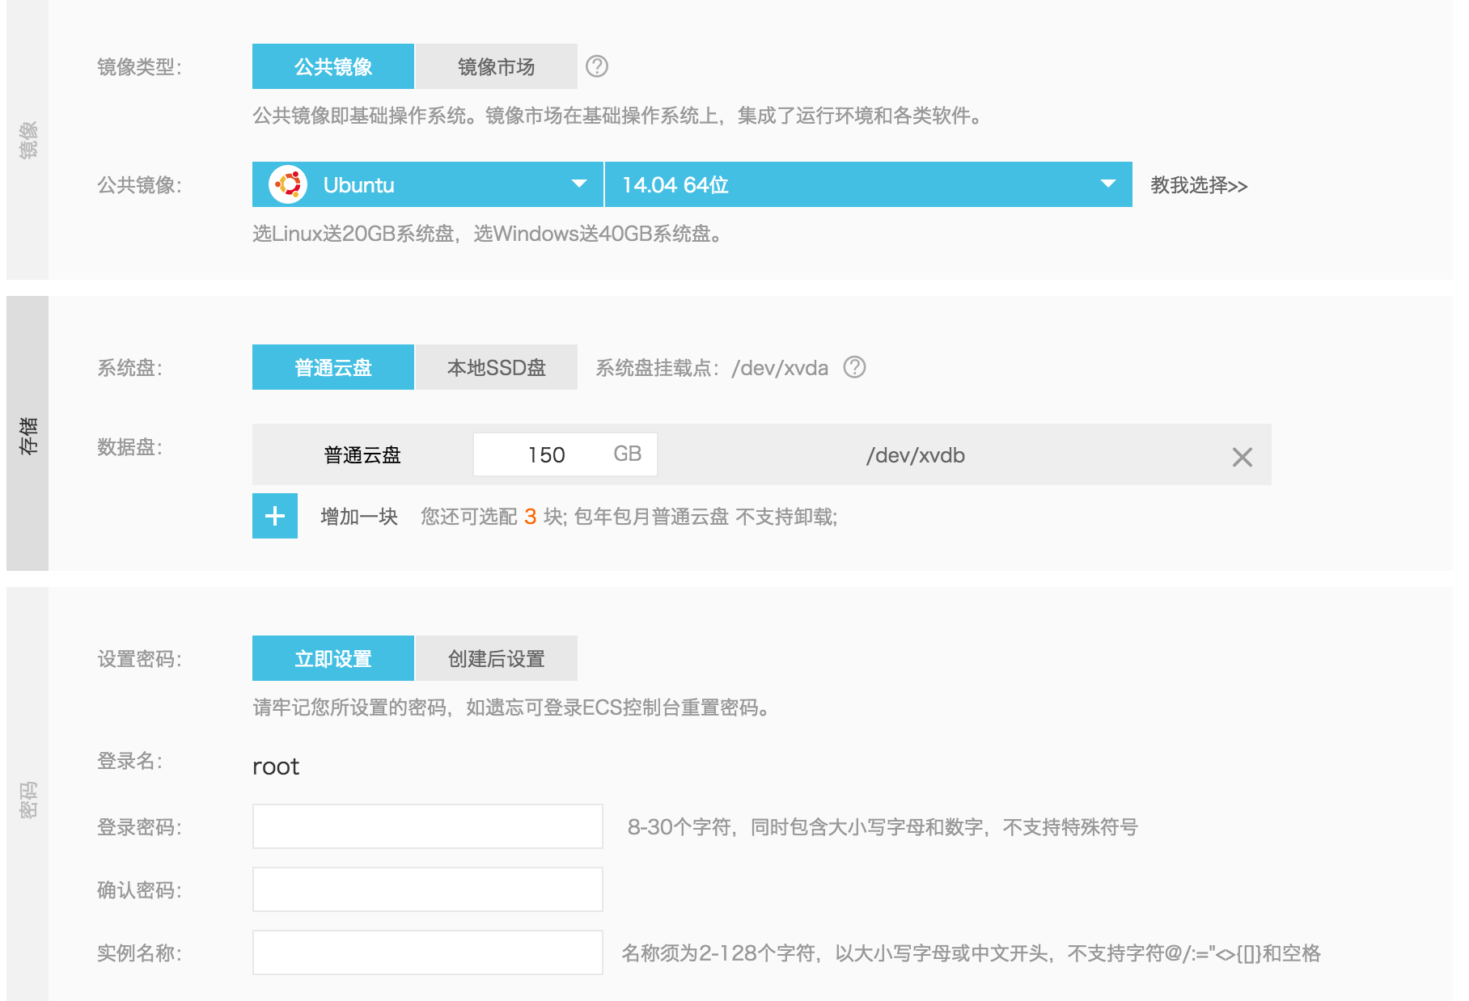

购买时间按照建议3个月以上。

然后在云上面安装一下软件以及用户：

1. 创建darma用户，darma群组。并创建目录/opt/darma
2. Mysql数据库，版本：mysql-server_5.6.27-1debian8_amd64.deb-bundle.tar.
3. FTP服务器软件，最新即可，并且配置好，只允许用户（例如：darma）上传到特定的目录。
4. Java 1.7 安装到/opt/darma目录。解压到这个目录，并设置环境变量即可。

jdk-7u79-linux-x64.tar.gz